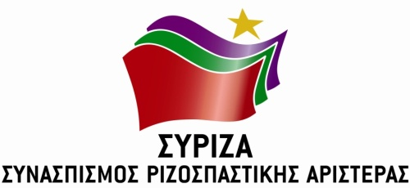

Αθήνα, 18 Μαΐου 2020

Ερώτηση

Προς τους κ. κ. Υπουργούς:
- Υγείας
- Εθνικής Άμυνας

Θέμα: «Χρήση του μοναδικού ελικοπτέρου ΝΗ-90 επείγουσας αερομεταφοράς που βρίσκεται στη Σύρο για περιοδεία Κυβερνητικού Αξιωματούχου στα νησιά»

Δημοσιεύματα αναφέρουν ότι το μοναδικό ελικόπτερο ΝΗ-90 που βρίσκεται στη Σύρο και που χρησιμοποιείται για την επείγουσα αερομεταφορά ασθενών χρησιμοποιείται από τον Κυβερνητικό Αξιωματούχο για περιοδείες του σε νησιά του Αιγαίου. Η περιοδεία του εν λόγω αξιωματούχου έλαβε χώρα σε μια περίοδο όπου ενδέχεται να προκύψουν έκτακτες ανάγκες αερομεταφοράς, μετά τη σταδιακή άρση των μέτρων για την πανδημία Covid-19. Σημειώνεται ότι το ελικόπτερο NH-90 έχει διατεθεί από την Πολεμική Αεροπορία στο ΕΚΑΒ προκειμένου να μεταφέρει κατ’ αποκλειστικότητα επείγοντα περιστατικά με ασθενείς από τις Κυκλάδες σε νοσοκομεία της ηπειρωτικής χώρας.

Ερωτώνται οι κ.κ. Υπουργοί:

- Είναι σε γνώση των υπουργείων Υγείας και Εθνικής Άμυνας η απόσυρση του εν λόγω ελικοπτέρου από την επείγουσα αερομεταφορά και η χρήση του από Κυβερνητικό Αξιωματούχο για περιοδεία εν μέσω πανδημίας;
- Εάν ναι, πώς θα αντιμετωπιστούν τα έκτακτα περιστατικά που χρήζουν επείγουσας αεροδιακομιδής;

Ο ερωτών Βουλευτής

Συρμαλένιος Νίκος
Ξανθός Ανδρέας
Δρίτσας Θεόδωρος

